Министерство цифрового развития, связи и   
массовых коммуникаций Российской Федерации

Сибирский государственный университет телекоммуникаций и информатики

# Лабораторно-практическая работа №1

# по дисциплине: Технологии разработки программного обеспечения

# Установка и настройка Linux

**Выполнил**: Леонов А.В.

**Группа**: ДПО-43

**Вариант:** 6

**Проверила**: Полетайкин А. Н.

Новосибирск, 2025

**Тема**: Установка и настройка Linux.

**Цель**: Освоение техники установки ОС Linux и ее компонентов, изучение системных команд и команд работы с файлами и каталогами, распределение прав доступа в Linux и основы написание bash скриптов. Освоение работы с текстовыми файлами, процессами. Изучение настройки сети в Linux, освоение работы с пакетными менеджерами, установка периодических заданий через cron и подключение по SSH.

**Задание:**

**Установка VirtualBox:**

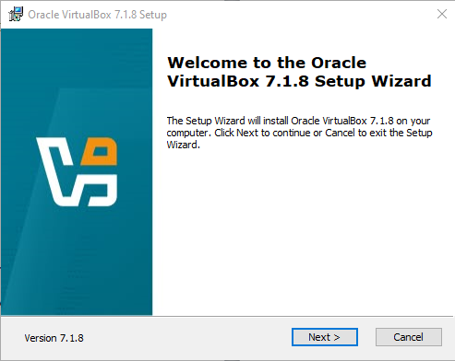

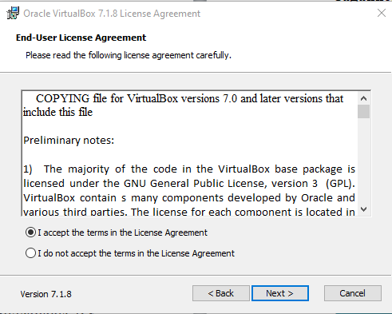

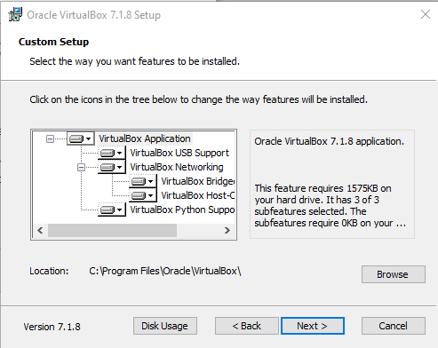

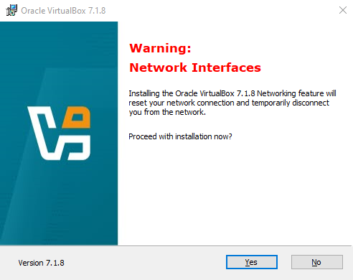

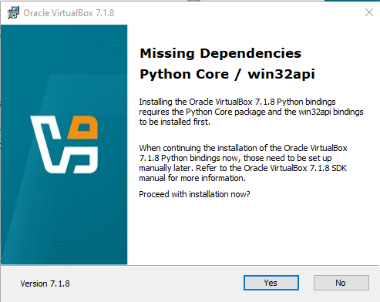

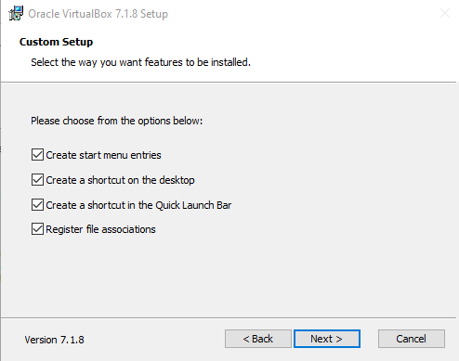

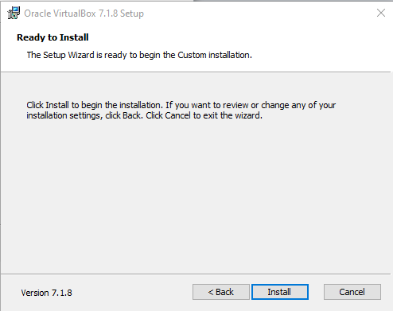

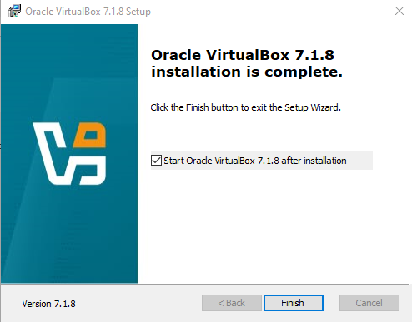

**Установка Debian 12:**

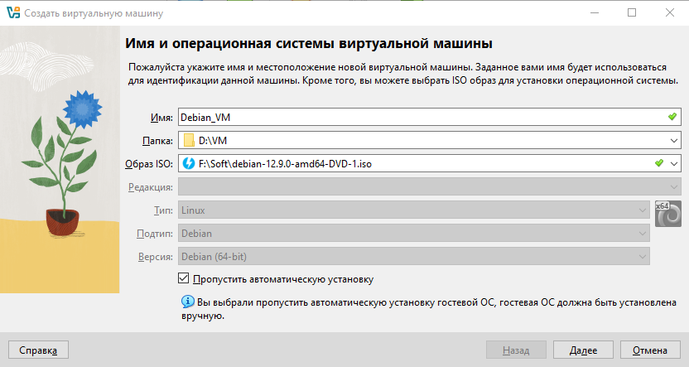

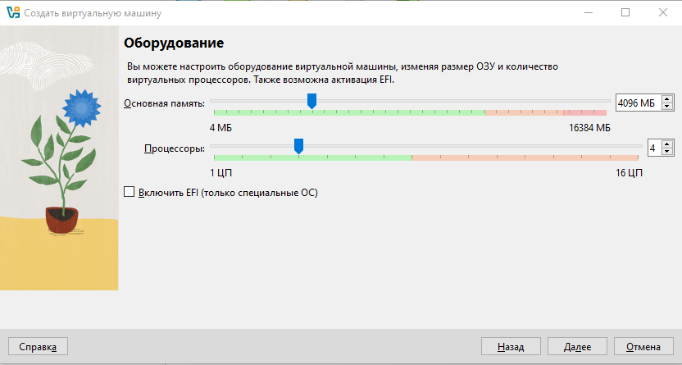

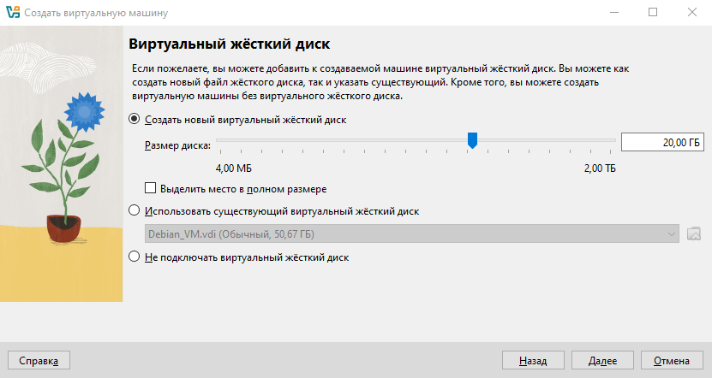

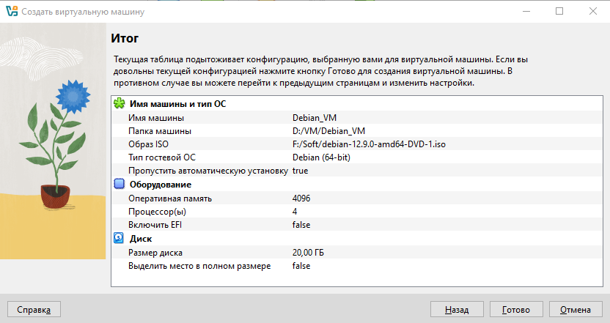

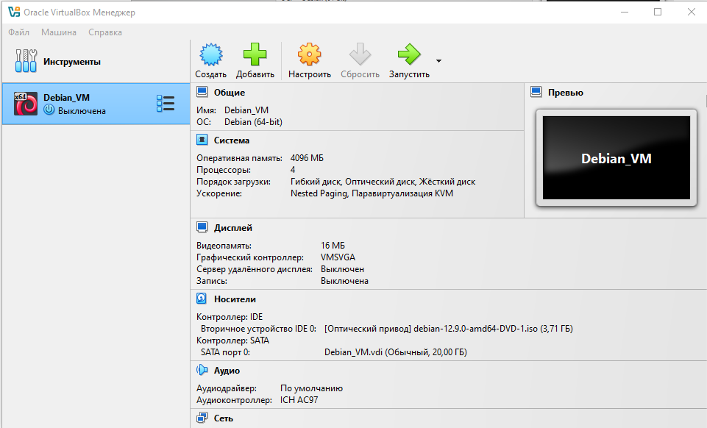

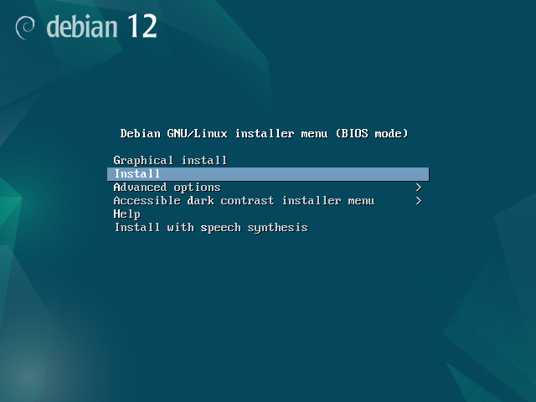

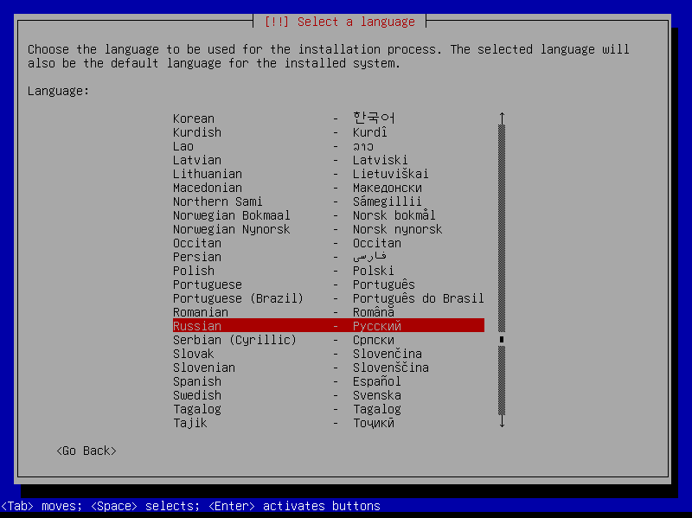

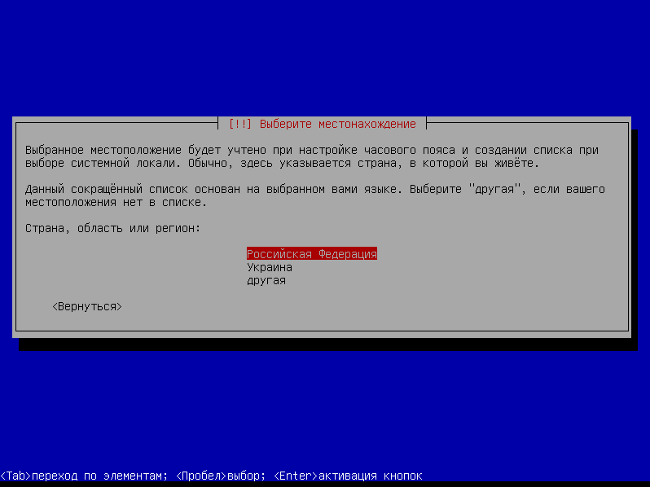

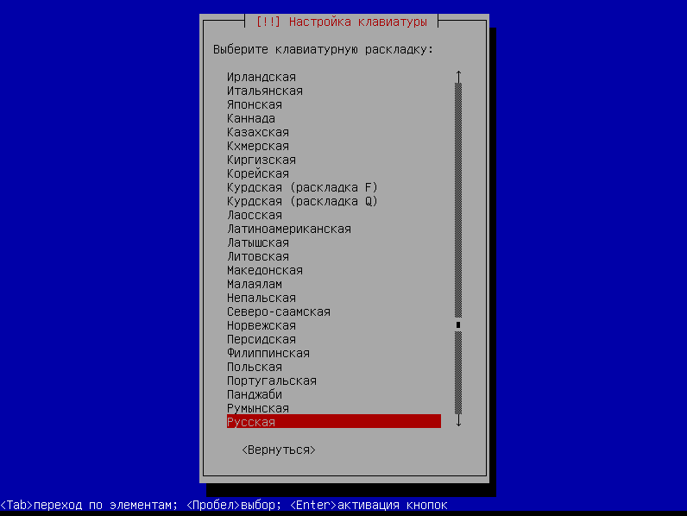

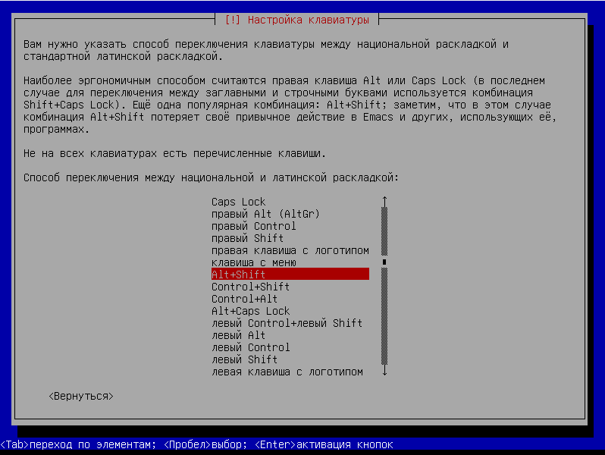

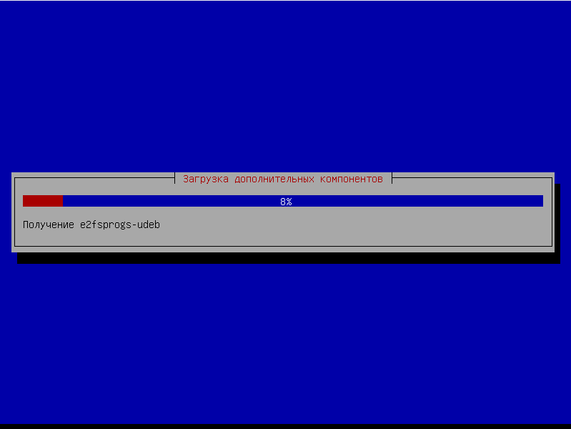

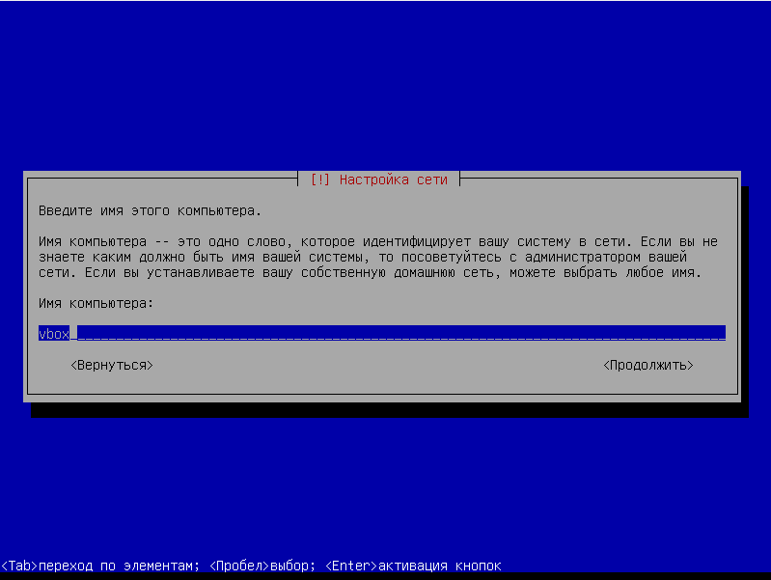

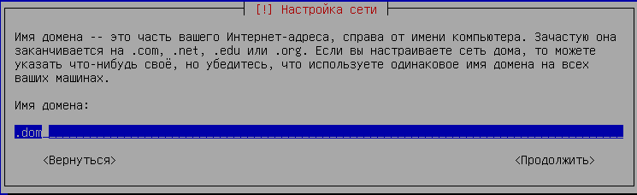

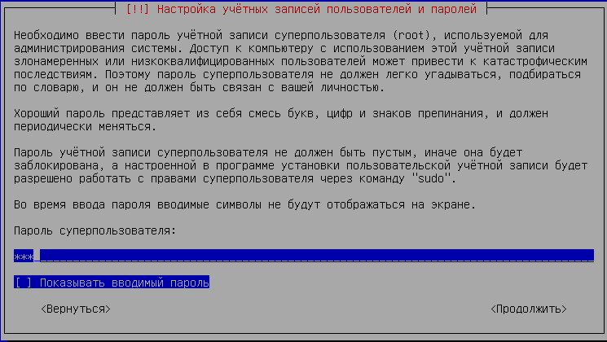

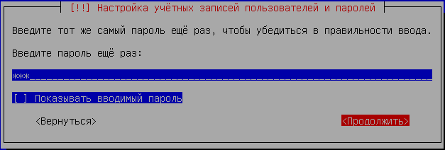

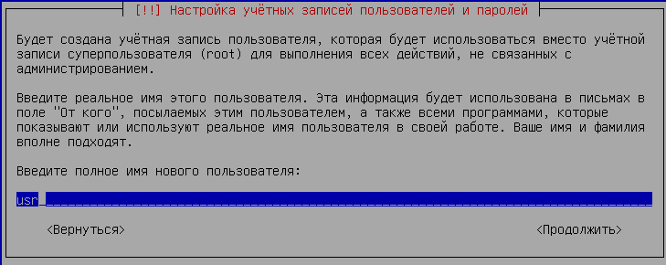

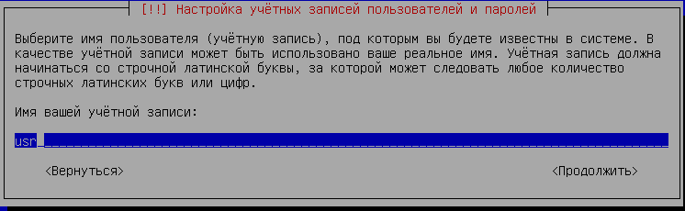

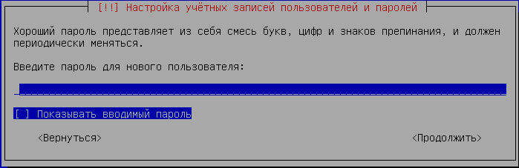

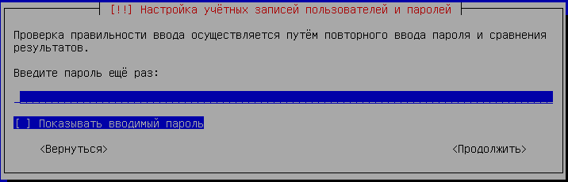

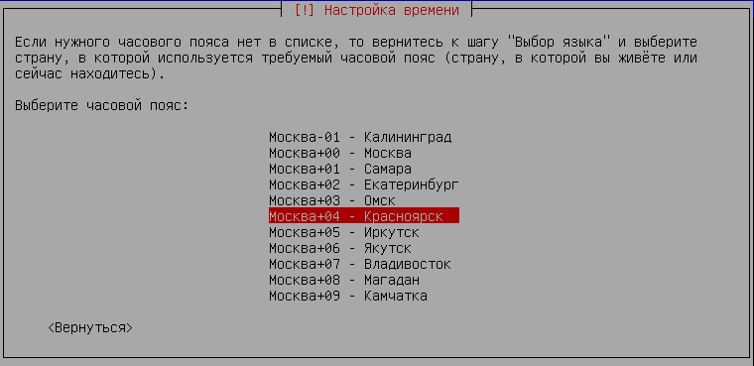

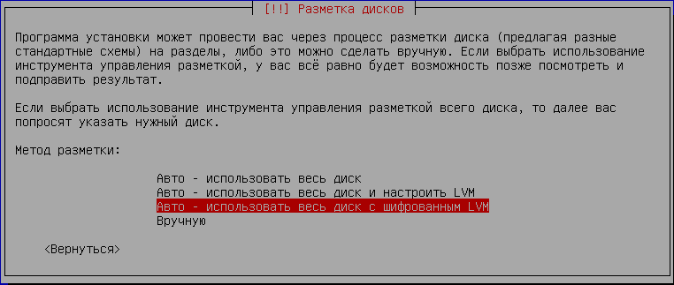

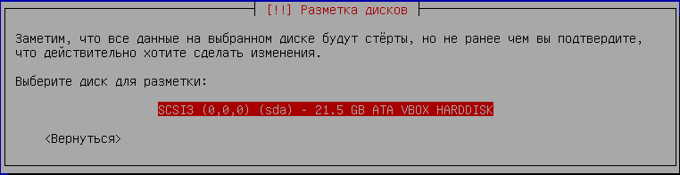

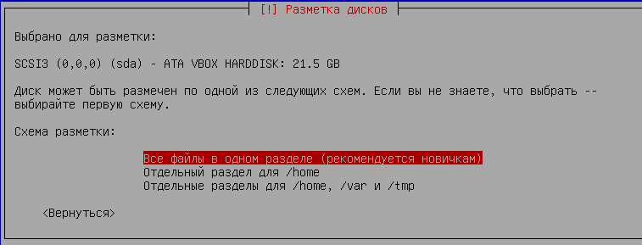

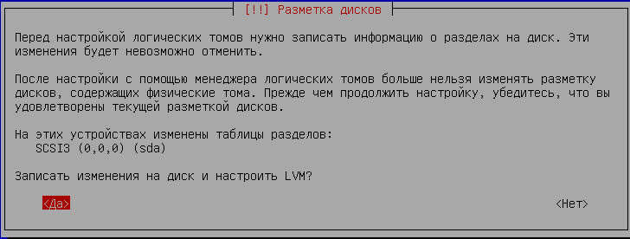

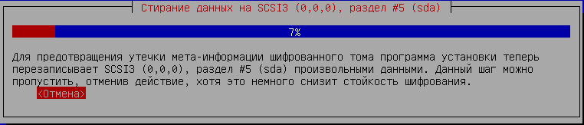

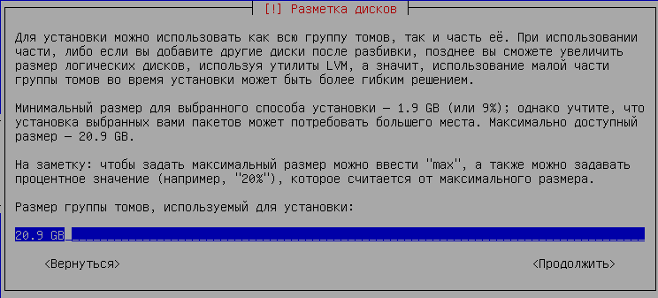

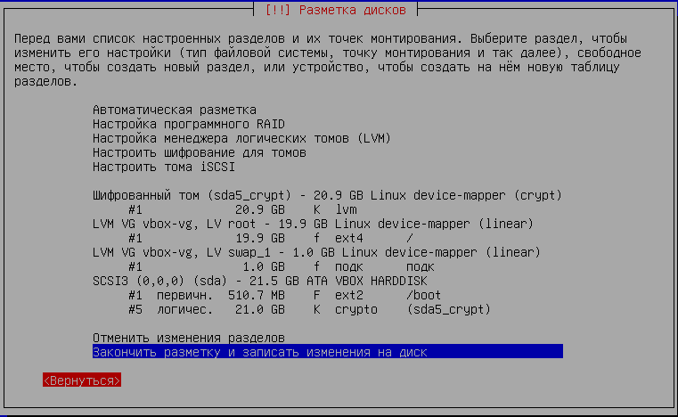

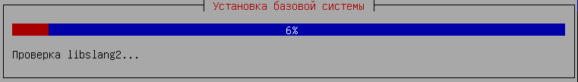

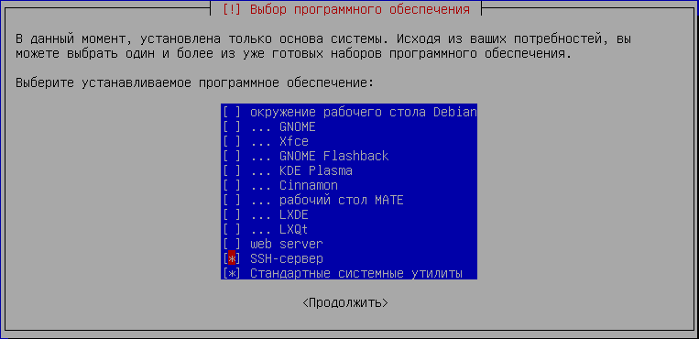

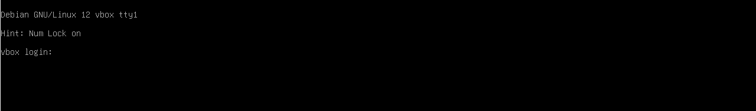

Авторизоваться в системе под пользователем root

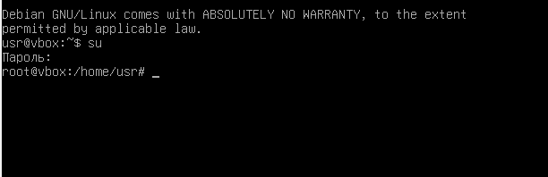

Выполнить установку пакета логирования rsyslog

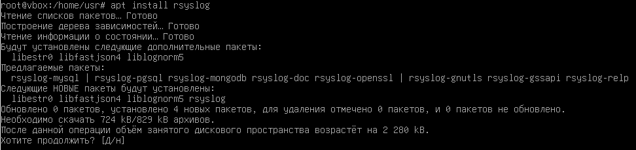

Вывести тип операционной системы, версию ядра.

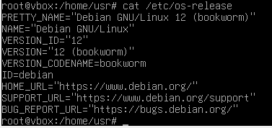

Вывести объем свободной памяти в системе.

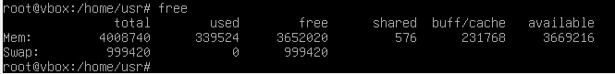

Вывести время работы системы



Создать следующую структуру каталогов и файлов в /srv:

/srv

/srv/domains

/srv/domains/mysite.com

/srv/domains/mysite.com/html

/srv/domains/mysite.com/html/site.html

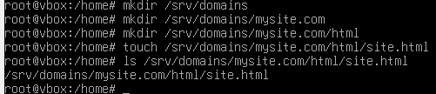

/srv/domains/mysite.com/logs

/srv/domains/mysite.com/logs/apache.log

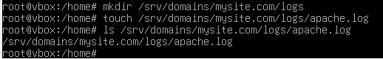

Скопировать все файла из каталога /var/log/ в каталог /srv/domains/mysite.com/logs/

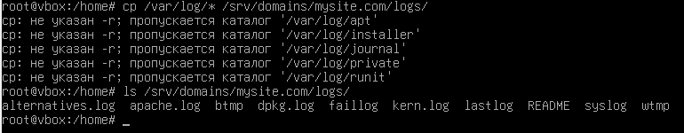

Написать команду, которая удалит все файлы из каталога /srv, не трогая структуру каталога.



Создать пользователя [username] — где username фамилия студента в латинской транскрипции.

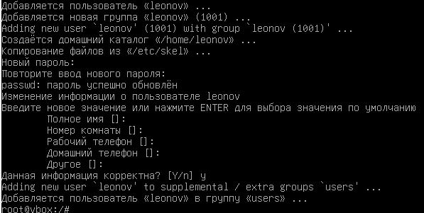

Вывести на экран содержимое файлов /etc/passwd

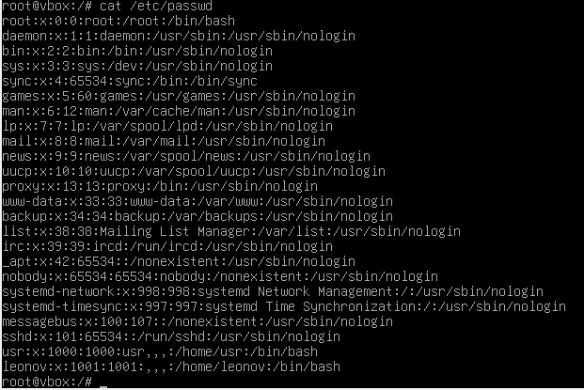

/etc/group

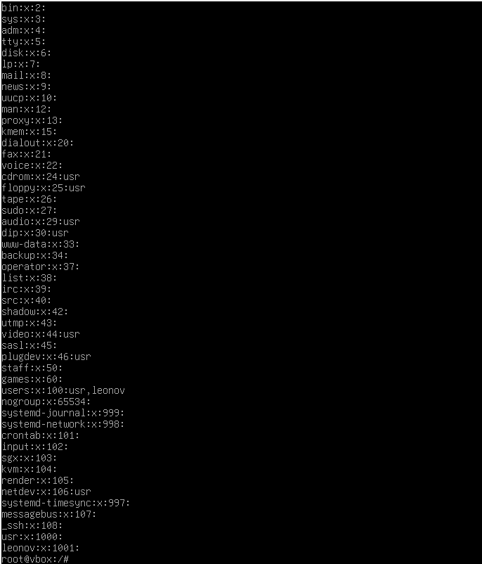

/etc/shadow

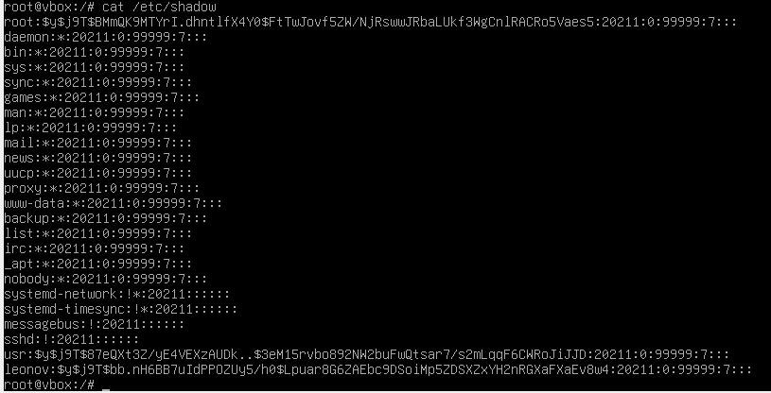

/etc/gshadow

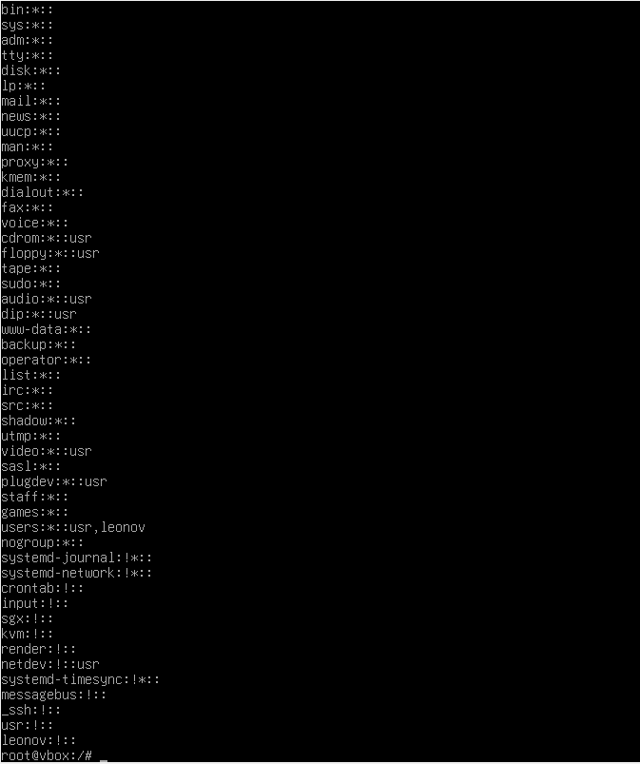

**Выполнить следующие задания:**

создать в домашней папке каталог lab<Nвар>



изменить владельца на созданного пользователя



установить права:

- владелец - чтение, запись, выполнение;

- группа - чтение и запись;

- остальные – только чтение.

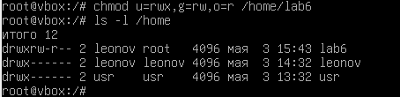

**Выполнить следующие задания:**

создать в домашней папке пользователя файл lab<Nвар>/lab<Nвар>.txt



изменить владельца на созданного пользователя



установить права:

- владелец – чтение, запись, выполнение

- группа – чтение и запись

- остальные – запретить доступ

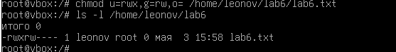

Вывести последние [Nвар * 2] строк файла /var/log/auth.log.

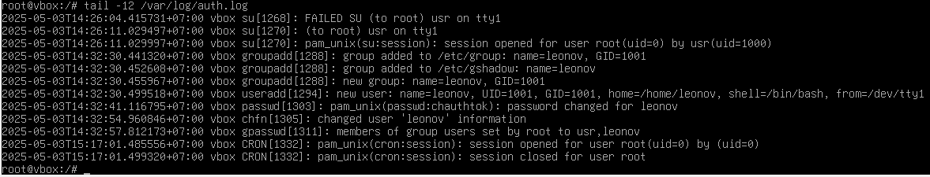

Вывести первые [Nвар * 3] строк файла /var/log/syslog.

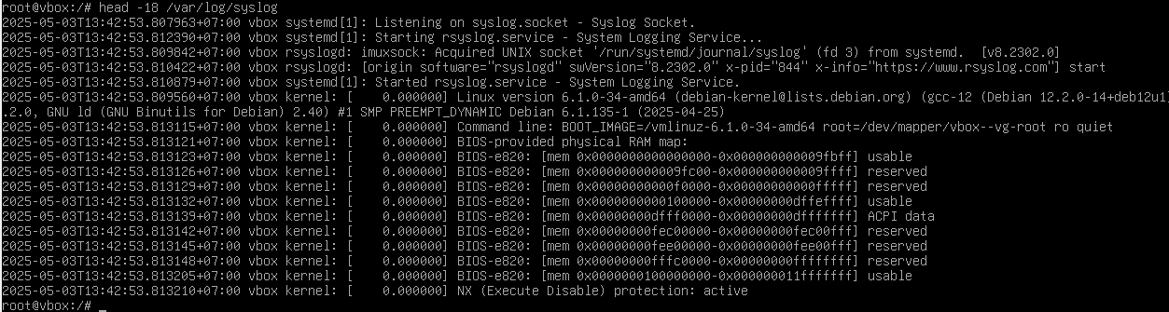

В домашнем каталоге пользователя с помощью программных каналов, перенаправления и команды grep создать:

а) файл auth.log, содержащий все строки файла /var/log/auth.log где встречается слово pam;

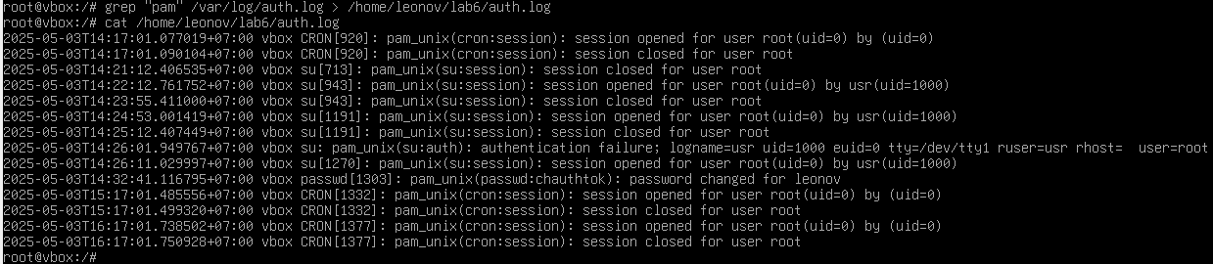

б) файл syslog, содержащий все строки файла /var/log/syslog, где встречается слово cron.

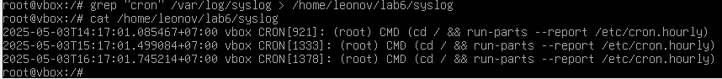

С помощью wc посчитать количество строк файла /var/log/auth.log, содержащих слово root.

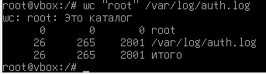

Вывести все процессы, запущенные в системе, командой ps aux и написать что означает каждое из выводимых полей.

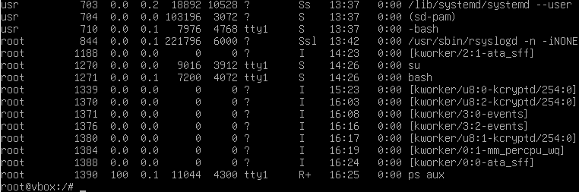

*1. Имя пользователя, под которым запущен процесс*

*2. Идентификатор процесса*

*3. Загруженность процессора в процентах*

*4. Загруженность оперативной памяти в процентах*

*5. Размер виртуальной памяти процесса*

*6. Размер физической памяти, используемой процессом*

*7. Терминал, к которому привязан процесс*

*8. Состояние процесса*

*9. Время старта процесса*

*10. Общее время процессора, затраченное процессом*

*11. Полный путь к исполняемому файлу или команда, которая запустила процесс*

Запустить в фоновом режиме поиск всех файлов в корневой директории, содержащих в своем имени «log».



Результат направить в домашней папке в файл find_output.txt.

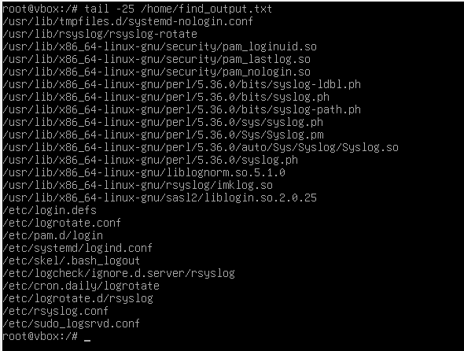

Написать скрипт для выполнения действий с файлами. Написать скрипт, который ищет в каталоге, переданном в параметре 1, все файлы, содержащие строку переданную в параметре 2. Для всех скриптов: если значение параметров задано не верно сообщить об ошибке.

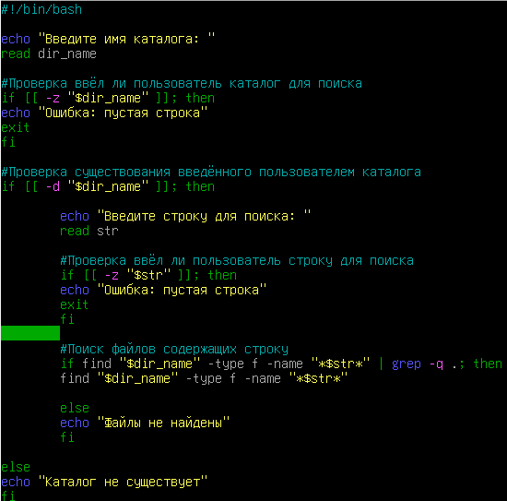

Настроить сеть и доступ в интернет на этом сервере с использованием systemd-networkd.

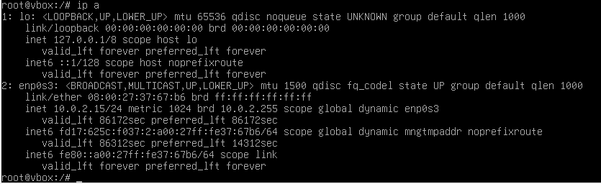

Задать имя узла – [фамилия студента в латинской транскрипции]-[номер группы]. Пример: ivanov-pi82.

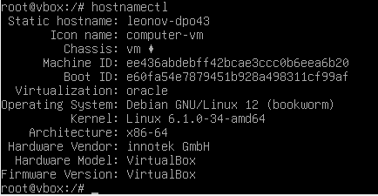

Установить пакет midnight-commander (mc).

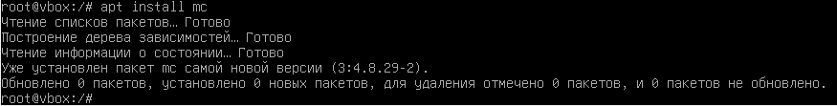

Написать bash скрипт, который будет:

a. архивировать каталог /etc с помощью команды tar -cvz;

b. складывать архивные копии в /backup c именем файла

etc_[номер варианта]_день_месяц_год.tar.gz;

c. удалять архивные файлы старше 30 дней.

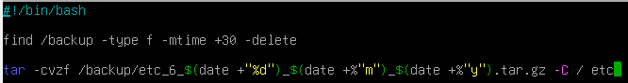

Выполнение этого скрипта добавить в crontab пользователя root, чтобы этот скрипт выполнялся каждый [номер варианта*2] день месяца в 12:00 и каждый второй день недели в [номер варианта]:00 часов.

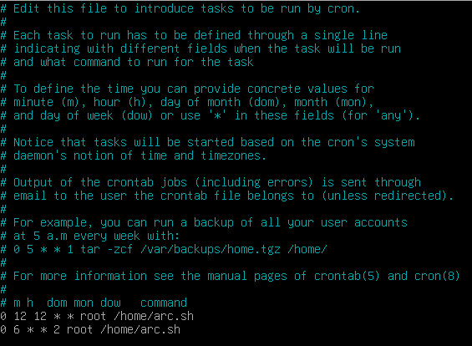

**Выводы:** Выполнение лабораторной работы способствовало закреплению практических навыков и теоретических знаний по основам системного администрирования в операционной системе Linux. В ходе работы были освоены базовые команды терминала, изучены принципы управления файловой системой, пользователями и правами доступа. Были выполнены задачи по установке пакетов, настройке сети, работе с логами и процессами.

Также было уделено внимание написанию bash-скриптов для автоматизации рутинных задач, а также настройке периодического выполнения скриптов через планировщик cron. Практическая часть позволила получить опыт работы с архивированием данных, удалением устаревших файлов и управлением фоновыми процессами.

В целом, лабораторная работа дала возможность применить полученные знания на практике, что является важным этапом в освоении основ системного администрирования и работы с Unix-подобными операционными системами.